常州市新北区西夏墅初级中学学生校服采购项目中标结果公告
一、项目编号:ZJGK2024038
二、项目名称:常州市新北区西夏墅初级中学学生校服采购项目
三、中标信息
供应商名称:江苏凤翔服饰有限公司
统一社会信用代码:91320411714010884N
供应商地址:常州市新北区孟河镇九龙路2号
中标金额:人民币捌佰陆拾伍元整每套（￥865元/套）
四、主要标的信息
货物类
名称:见附件。
品牌:凤翔。
规格参数:见附件。
数量:见附件，按实结算。
价格:￥865元/套。
服务年限:贰年，合同一年一签。一年合同期满后经采购单位考核合格后可续签下一年合同。考核不合格的，终止合同不再续签（合同期内价格保持一致）。
质量标准:所有检测指标必须符合国家相关标准及本次采购项目的技术要求，检验依据GB 31701-2015《婴幼儿及儿童纺织产品安全技术规范》或GB 18401-2010《国家纺织产品基本安全技术规范》、GB/T 31888-2015《中小学生校服》等。生产过程中，如果有相关新标准出台，则釆用新标准。没有提及的标准参照国家和地方相关最新标准。
售后服务:1、免费质保期3年，自物品验收合格之日起（采购人代表在验收报告上签字之日起计算）至少36个月内正常使用，对非人为因素损坏的，承诺无条件负责更换。
2、严格按照国家“三包”政策供货，在投入使用后至少一年内，进行售后跟踪，提供7*24小时售后服务，出现质量问题，将在24小时内解决或提供解决方案。
五、评审专家名单
翟支江、王明芳、刘亚、陈旭红、陈为中
六、公告期限
自本公告发布之日起1个工作日。
七、其他补充事宜
无。
八、凡对本次公告内容提出询问，请按以下方式联系
1.采购人信息
名称:常州市新北区西夏墅初级中学
地址:常州市新北区西夏墅镇丽江东路15号
联系人:陈老师
联系方式:0519-69881589
2.采购代理机构信息
名称:常州中金招投标有限公司
地址:江苏省常州市天宁区锦绣东苑29幢四楼401（常州市天宁区锦绣路2号政务服务中心对面）
联系人:曹女士、倪女士
联系方式:0519-85958666
3.项目联系方式
项目联系人:潘女士
电话:0519-85958666
九、附件

序号 | 品种 |  | 面料要求 | 品牌 | 数量 | 单价报价 | 图片
1 | 夏装 | 短袖T恤 | 短袖T恤:棉97%，氨纶3%； | 凤翔 | 2 | 60 | 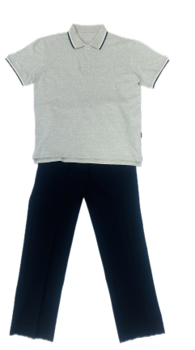
1 | 夏装 | 长裤 | 长裤:棉95%，氨纶5%； | 凤翔 | 2 | 60
2 | 春秋装 | 运动上衣 | 空气层:聚酯纤维94%，氨纶6%； | 凤翔 | 2 | 85 | 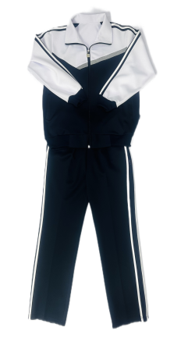
2 | 春秋装 | 运动裤 | 空气层:聚酯纤维94%，氨纶6%； | 凤翔 | 2 | 60
3 | 冬装 | 冲锋衣 | 冲锋衣面料:聚酯纤维100%；  里料:聚酯纤维100%；  内胆:聚酯纤维100%； | 凤翔 | 1 | 250 | 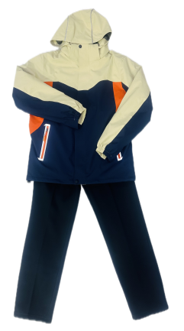
3 | 冬装 | 冬裤 | 冬裤面层:棉100%；  里层:聚酯纤维100%； | 凤翔 | 1 | 85

